การดำเนินการตามนโยบายการบริหารราชการ 10 ข้อ
และนโยบายเร่งด่วน 5 ด้าน ( Quick Win ) ท่าน ผบ.ตร
ประจำเดือน มีนาคม 2567 ของ สภ.เมืองเลย

1. ปกป้อง เทิดทูนและพิทักษ์รักษาไว้ซึ่งสถาบันชาติ ศาสนา พระมหากษัตริย์ และการปกครองในระบอบ ประชาธิปไตยอันมีพระมหากษัตริย์ทรงเป็นประมุข
ผลการดำเนินการ วันที่ 3 มิ.ย. 2567 เวลา 19.00 น. พ.ต.อ.วรชัย บางยี่ขัน ผกก.สภ.เมืองเลย พร้อมข้าราชการตำรวจ สภ.เมืองเลย ร่วมพิธีถวายเครื่องราชสักการะและวางพานพุ่ม และพิธีจุดเทียนชัยถวายพระพรชัยมงคล เนื่องในวันคล้ายวันเฉลิมพระชนมพรรษา สมเด็จพระนางเจ้าฯพระบรมราชินี ณ หอประชุมยอดภู วิทยาลัยอาชีวะศึกษาเลย

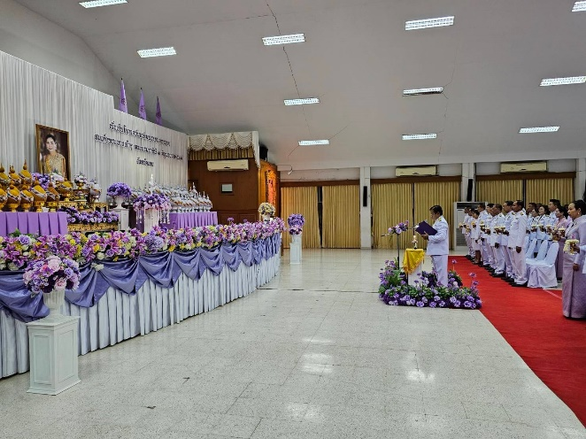
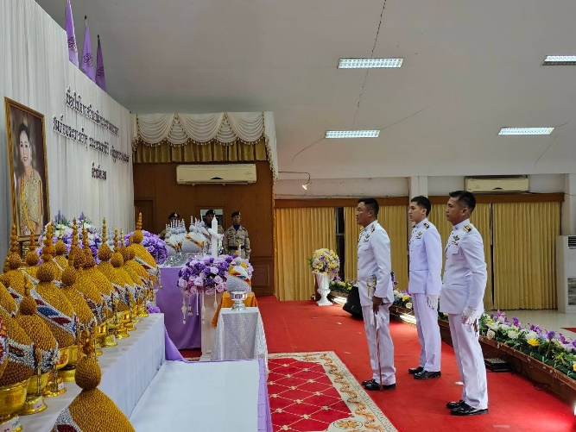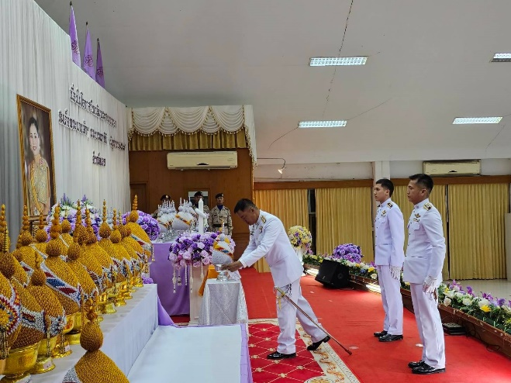

2. เพิ่มขีดความสามารถในการป้องกันปราบปรามอาชญากรรมที่สร้างความเดือดร้อน เอารัดเอาเปรียบ หรือ กระทบต่อการดำเนินชีวิตโดยปกติสุขของประชาชน
ผลการดำเนินการ พ.ต.อ.วรชัย บางยี่ขัน ผกก.สภ.เมืองเลย มอบหมายให้ ร้อยเวร 2-0 พร้อมสายตรวจรถยนต์ สภ.เมืองเลย ออกตรวจ/กวดขัน กลุ่มวัยรุ่นมั่วสุม บริเวณสวนสาธารณะกุดป่อง เพื่อตรวจสิ่งของผิดกฎหมาย เพื่อป้องกันเหตุอาชญากรรมที่อาจสร้างความเดือดร้อนให้กับประชาชนในพื้นที่ และอำนวยความสะดวกการจราจรให้แก่ประชาชน
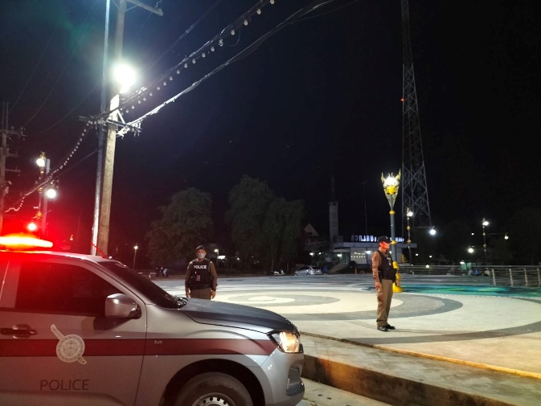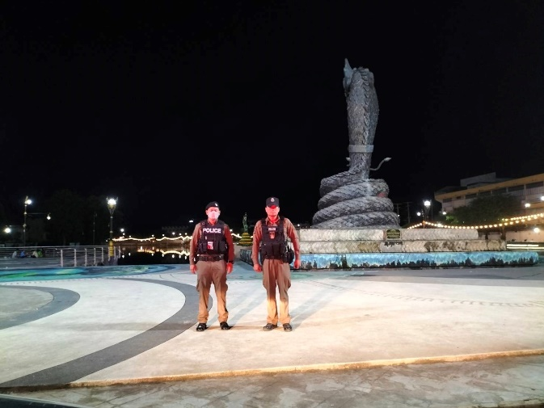
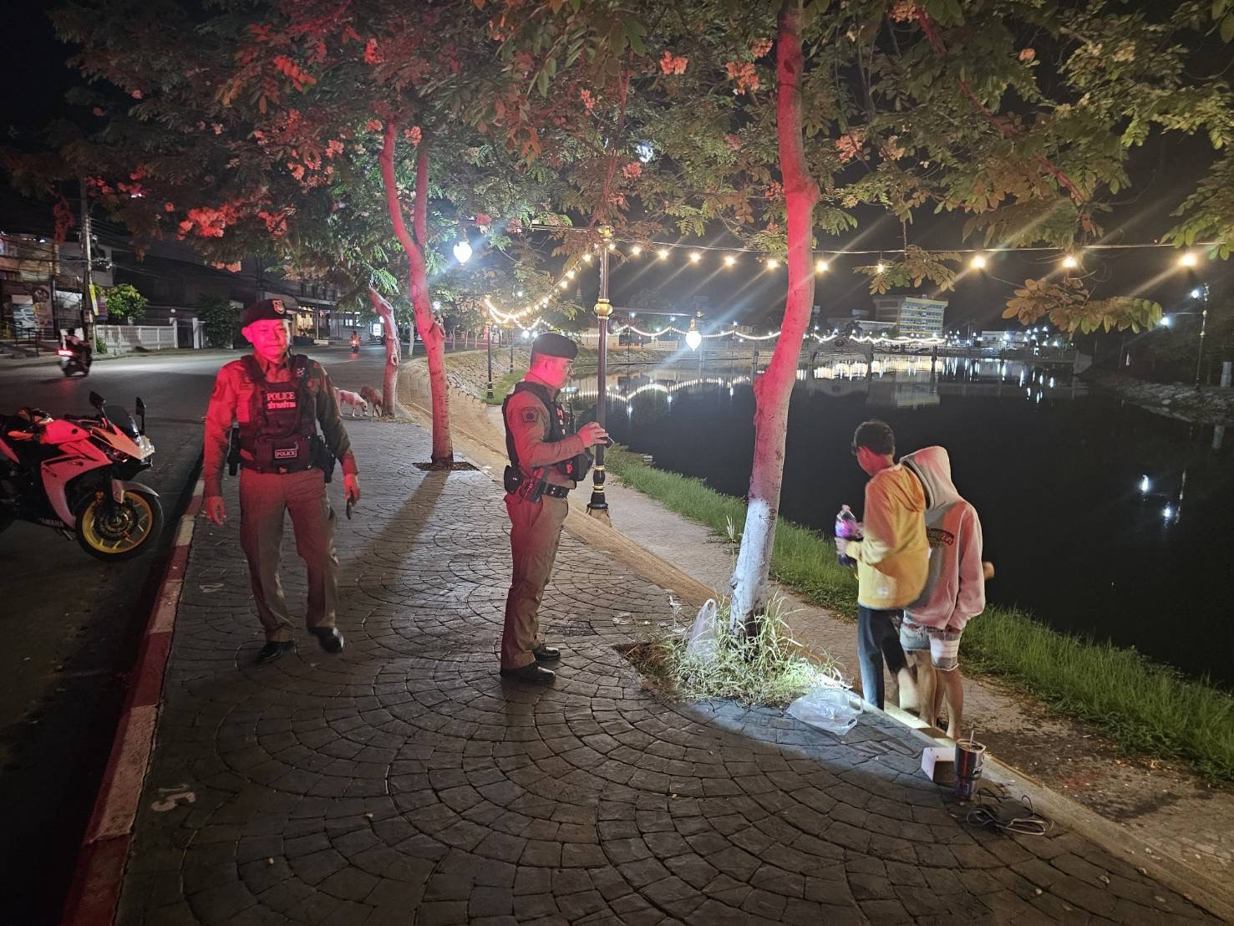

3. ป้องกันปราบปรามและแก้ไขปัญหาอาชญากรรมทางเทคโนโลยีและอาชญากรรมรูปแบบใหม่
ผลการดำเนินการ วันที่ 15 มี.ค. 67 เวลา 09.00 น. พ.ต.อ. วรชัย บางยี่ขัน ผกก.สภ.เมืองเลย พร้อมด้วยภาคีเครือข่ายสถานศึกษาในสังกัดกระทรวงศึกษาธิการ ร่วมพิธีลงนามบันทึกข้อตกลงความร่วมมือ(MOU) โครงการสถานศึกษาสีขาว ปลอดยาเสพติดและอบายมุข เพื่อเฝ้าระวังป้องกันและแก้ไขปัญหา ยาเสพติด และแก้ปัญหาอาชญากรรมทางเทคโนโลยี และอาชญากรรมรูปแบบใหม่ในสถานศึกษา ณ อบต.เสี้ยว อ.เมืองเลย จ.เลย

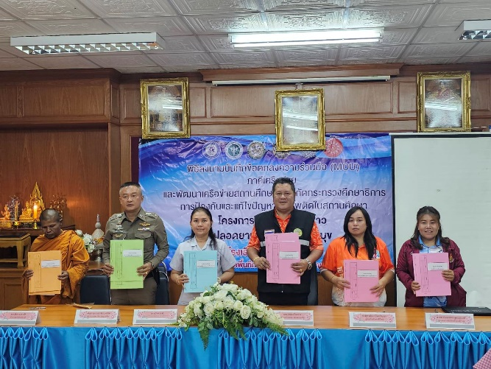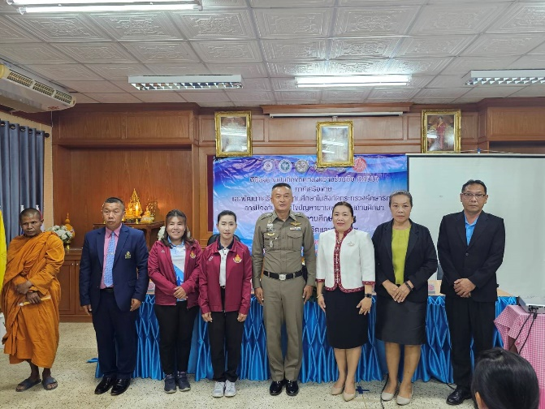
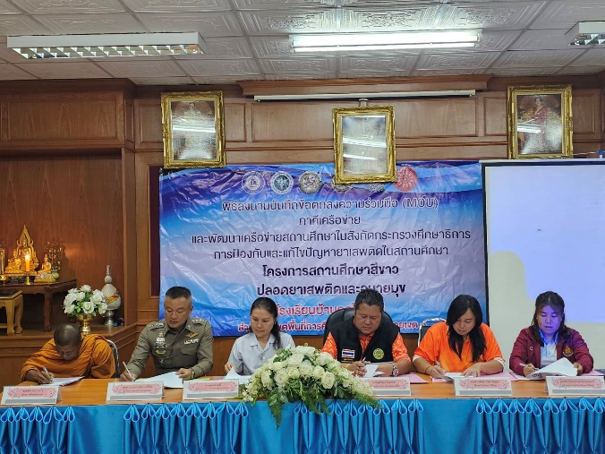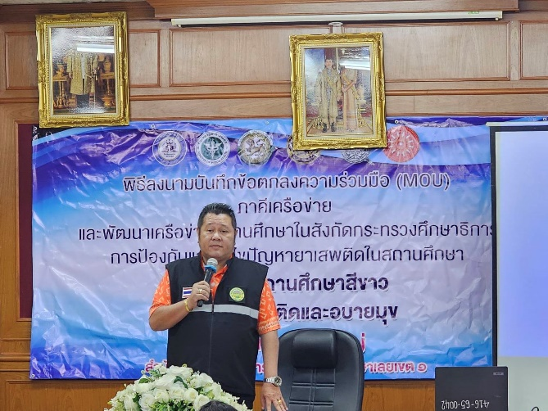

4. แก้ไข้ปัญหายาเสพติดในทุกมิติอย่างเป็นระบบ
ผลการดำเนินการ พ.ต.อ.วรชัย บางยี่ขัน ผกก.สภ.เมืองเลย มอบหมายให้ พ.ต.ท.เชิดชัย ถนอมชีพ รอง ผกก.สส.สภ.เมืองเลย, พ.ต.ท.ธวัชชัย นาทันตอง สว.สส.สภ.เมืองเลย พร้อมข้าราชการตำรวจสืบสวน/ป้องกันปราบปราม สภ.เมืองเลย ออกดำเนินการ จับกุมผู้ค้ายาเสพติดอย่างต่อเนื่อง

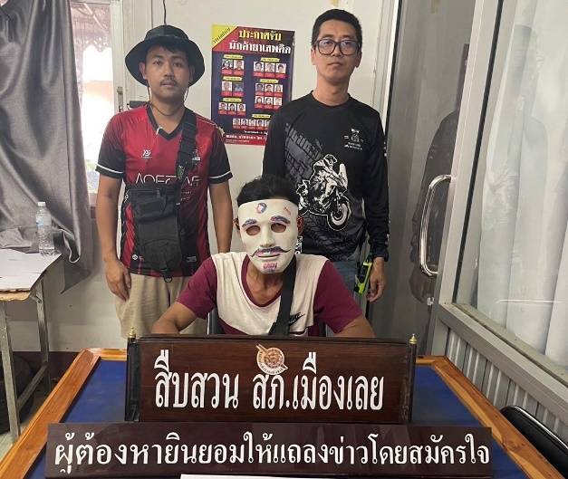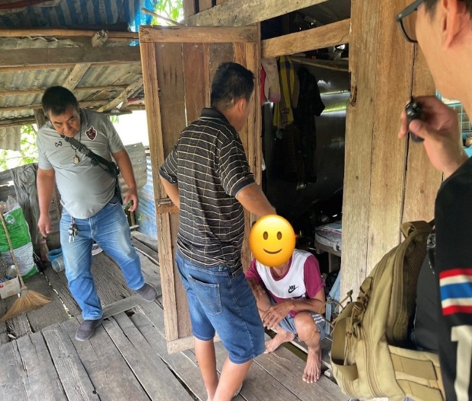
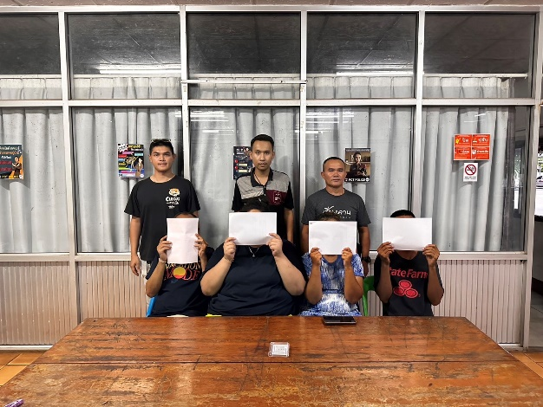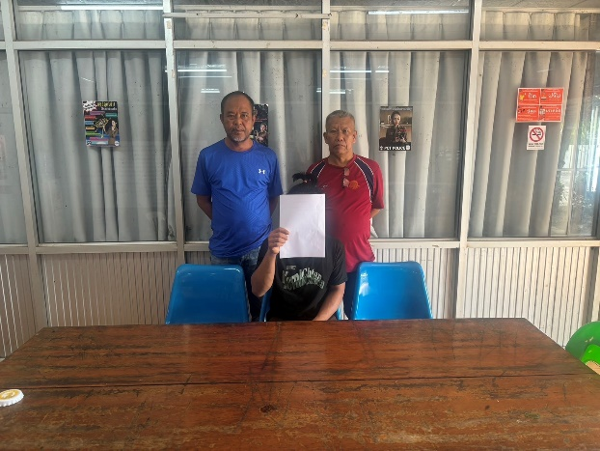
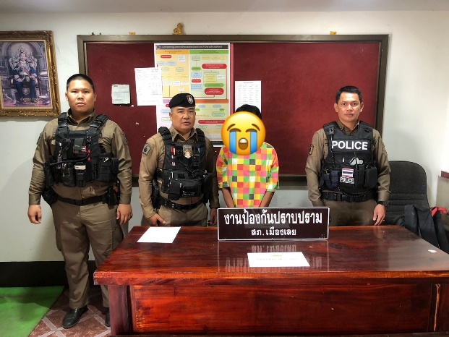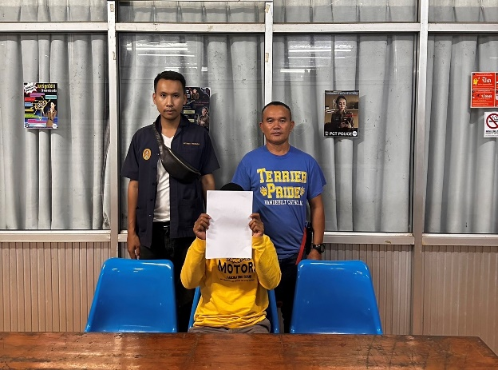

5. ให้ความสำคัญกับการพัฒนาสถานีตำรวจให้มีความพร้อมในการดูแลประชาชนและยึดประชาชนเป็น ศูนย์กลาง
ผลการดำเนินการ พ.ต.อ.วรชัย บางยี่ขัน ผกก.สภ.เมืองเลย สั่งการให้ เจ้าหน้าที่ตำรวจ สภ.เมืองเลย มีความพร้อมในการให้บริการประชาชน และให้บริการด้วยความยิ้มแย้ม แจ่มใส บริการเบ็ดเสร็จ ณ จุดเดียว เพื่อให้สะดวกต่อประชาชนที่มาแจ้งความร้องทุกข์ หรือมาติดต่อราชการ

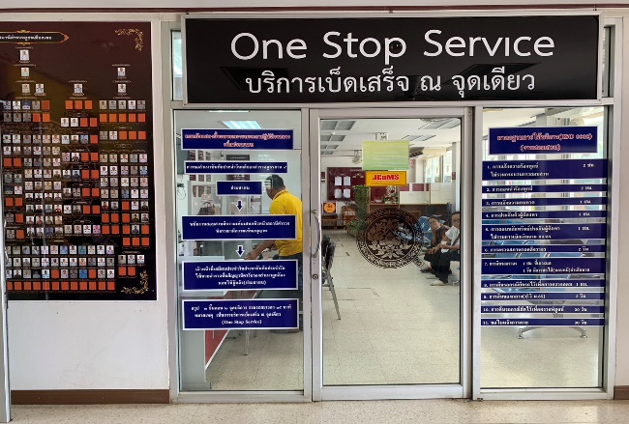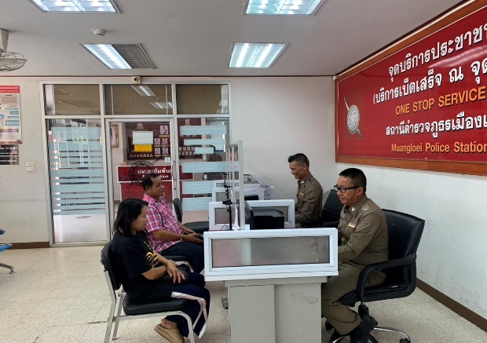
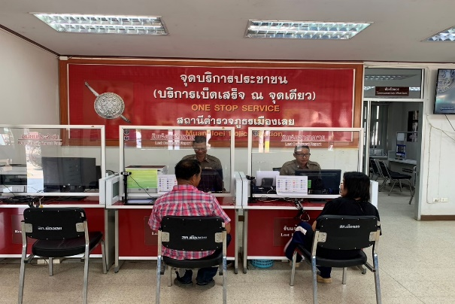

6. พัฒนาคุณลักษณะที่พึงประสงค์ทั้งความรู้ และทักษะ ยุทธวิธี คุณธรรม จริยธรรม และมีการฝึกอบรม ทบทวนอย่างสม่ำเสมอ
ผลการดำเนินงาน พ.ต.อ.วรชัย บางยี่ขัน ผกก.สภ.เมืองเลย มอบหมายให้ พ.ต.ท.เชณ ภูโอบ รอง ผกก.ป.สภ.เมืองเลย สั่งการให้ พ.ต.ต.พนมพร ร่วมกุศล สวป.สภ.เมืองเลย พร้อมหัวหน้าสายตรวจรถยนต์,รถจักรยานยนต์ (2-0) ให้ฝึกทบทวนยุทธวิธีการใช้ อาวุธ บริเวณหน้า หน้าเสาธง สภ.เมืองเลย
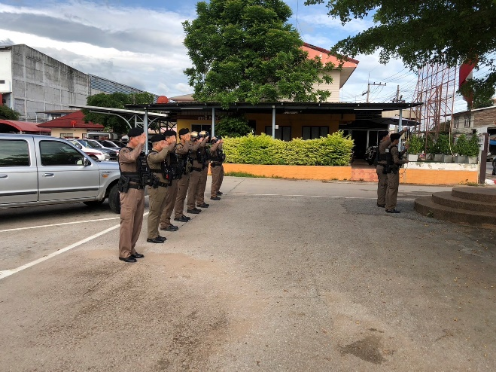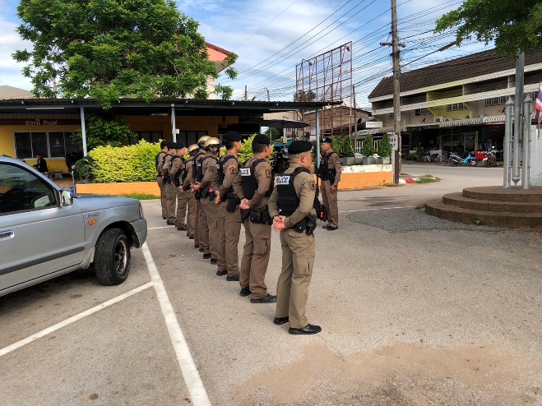
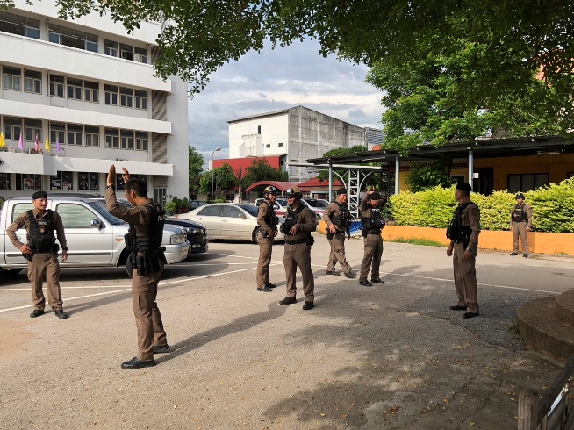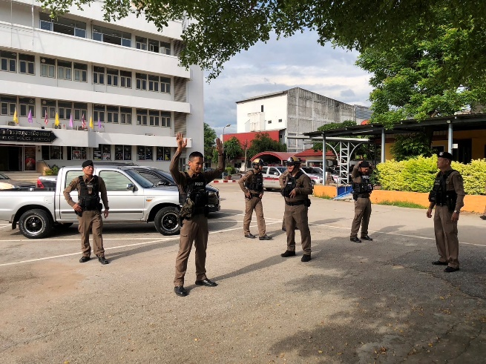
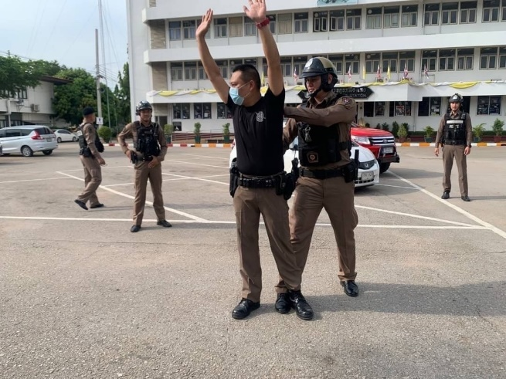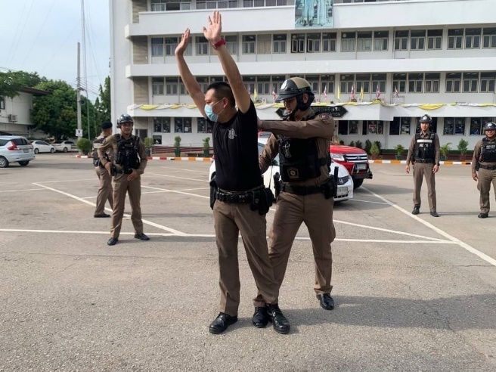

7. พัฒนาระบบฐานข้อมูลและนำเทคโนโลยีมาใช้สนับสนุนการทำงานให้มีประสิทธิภาพ
ผลการดำเนินการ สภ.เมืองเลย สั่งการให้พัฒนาปรับปรุงห้องปฏิบัติการ ศ.ป.ก.สภ.เมืองเลย ให้มีความพร้อมอยู่ตลอดเวลา เพื่อให้สามารถใช้งานได้อย่างมีประสิทธิภาพสูงสุด ในการปฏิบัติหน้าที่ของเจ้าหน้าที่ตำรวจ สภ.เมืองเลย
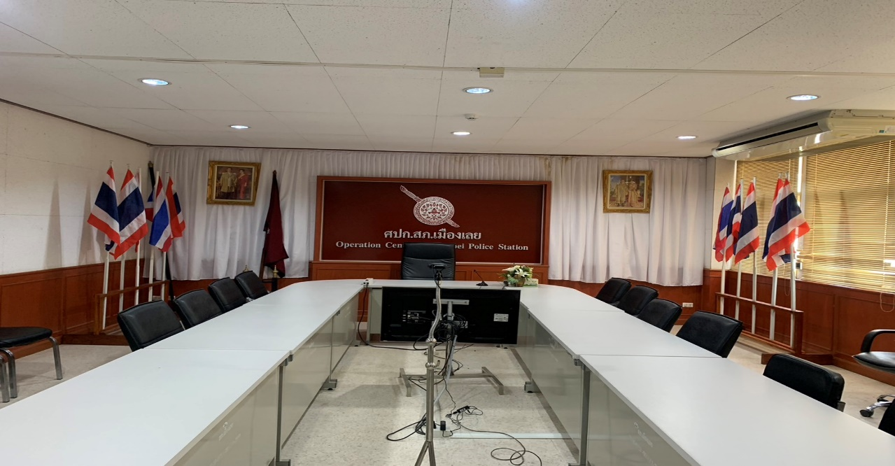
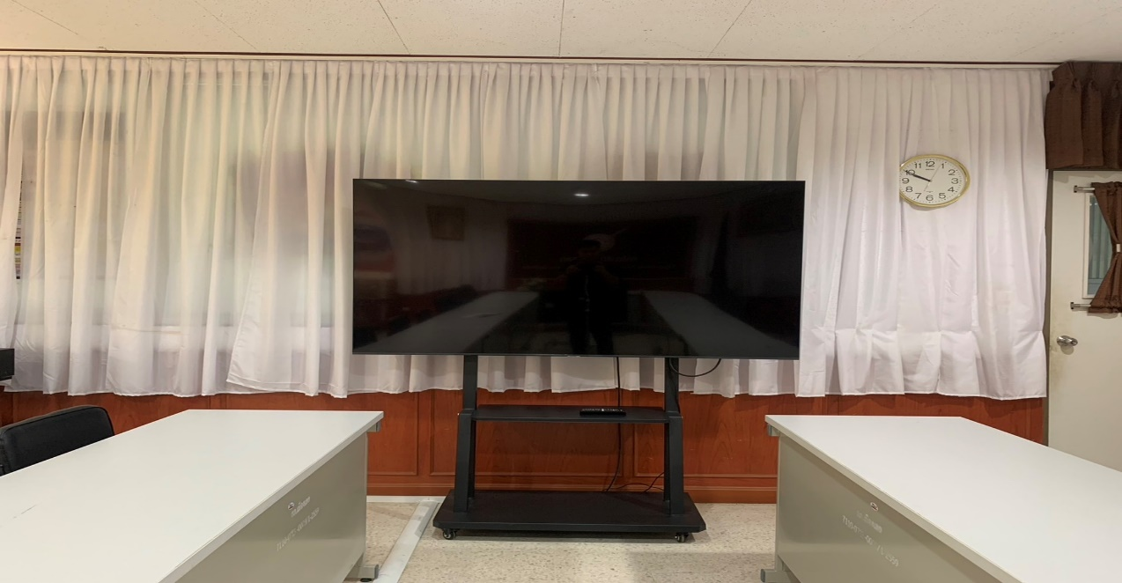

8. บริหารงานด้วยหลักธรรมาภิบาล โปร่งใส ยุติธรรม ตรวจสอบได้
ผลการดำเนินการ พ.ต.อ.วรชัย บางยี่ขัน ผกก.สภ.เมืองเลย, พ.ต.ท.ดำรงค์ วงษ์ลืออำนาจ รอง ผกก.(สอบสวน) สภ.เมืองเลย, พ.ต.ท.จิรัสย์ แสนประสิทธิ์ รอง ผกก.(สอบสวน) สภ.เมืองเลย, พ.ต.ท.เชิดชัย ถนอมชีพ รอง ผกก.สส.สภ.เมืองเลย ประชุมข้าราชการตำรวจ แจ้งการบริหารงานด้วย หลักธรรมาภิบาล โปร่งใส ยุติธรรม ตรวจสอบได้ ณ บริเวณลานด้านหน้า สถานีตำรวจภูธรเมืองเลย
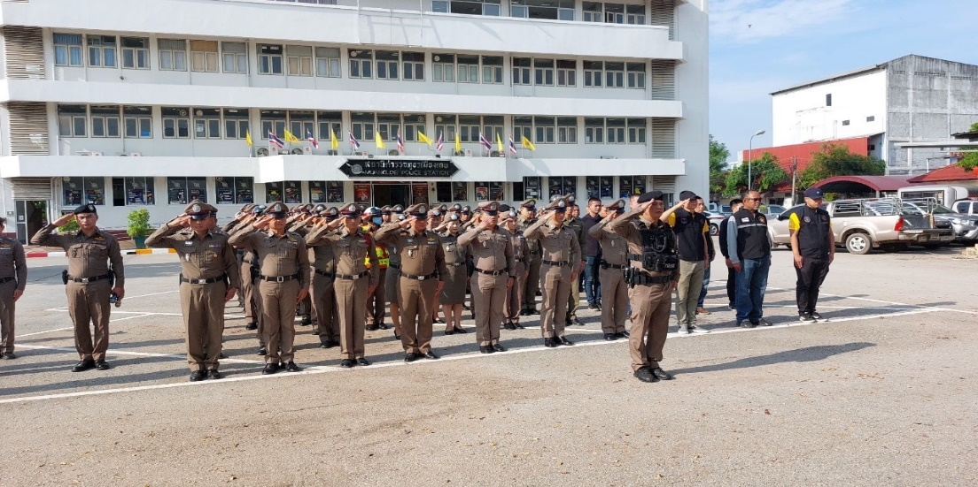
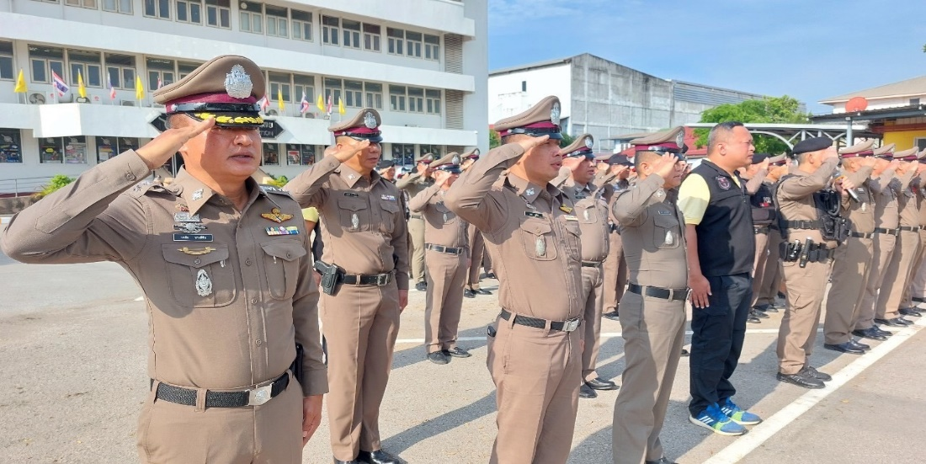
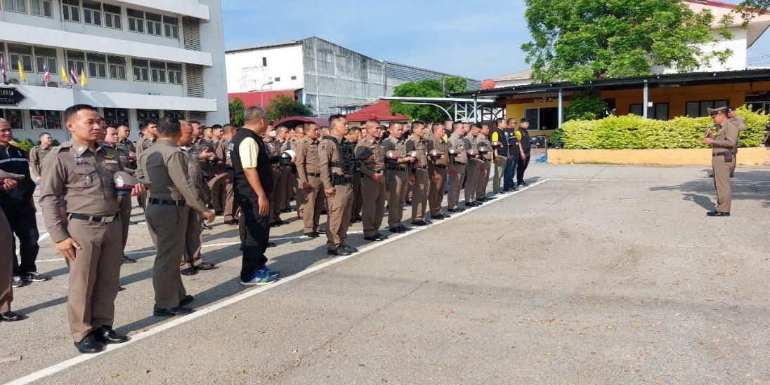
9. พัฒนาคุณภาพชีวิต สวัสดิการ ขวัญกำลังใจ และความสามัคคี ของข้าราชการตำรวจ
ผลการดำเนินการ พ.ต.อ.วรชัย บางยี่ขัน ผกก.สภ.เมืองเลย ได้มอบวัตถุมงคล พระครูปลัดสุขวัฒน์ (อนุสร ปภสสโร) รุ่น เสาร์ 5 ร้ายกลับดี ดียิ่งเจริญ ให้กับข้าราชการตำรวจ สภ.เมืองเลย เพื่อเป็นสิริมงคล

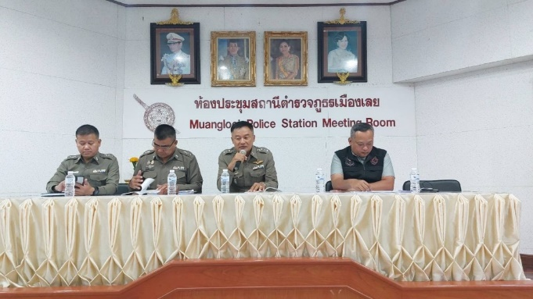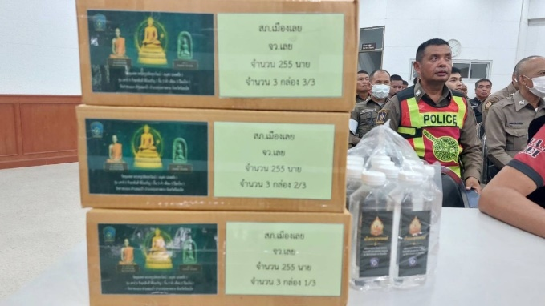
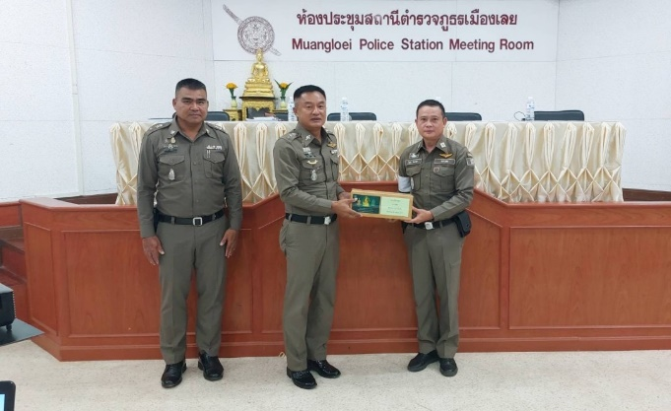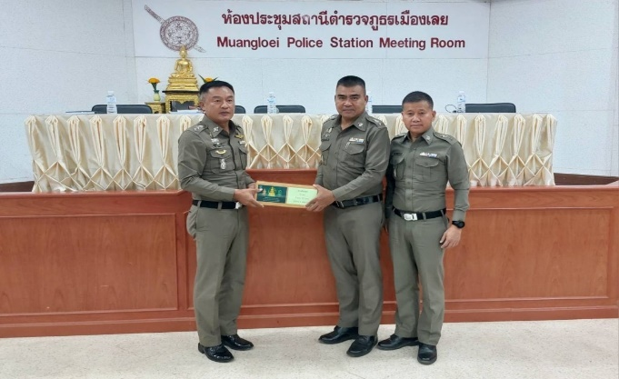
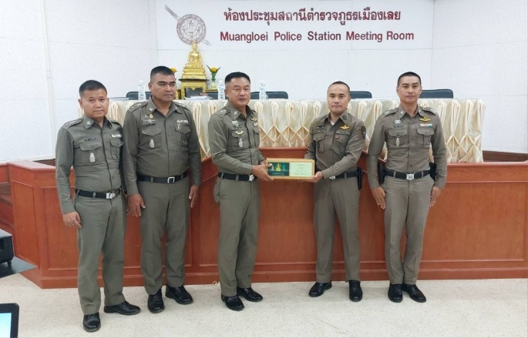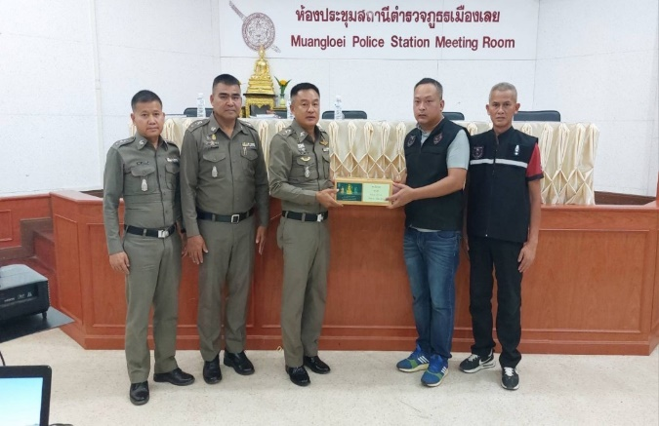

10. เน้นภาวะผู้นำในทุกระดับ ผู้บังคับบัญชาต้องเป็นแบบอย่างที่ดีให้กับผู้ใต้บังคับบัญชา
ผลการดำเนินการ พ.ต.อ.วรชัย บางยี่ขัน ผกก.สภ.เมืองเลย ปฏิบัติหน้าที่ในงานพิธีต่างๆ เพื่อเป็นแบบอย่างที่ดี ให้กับผู้ใต้บังคับบัญชา
